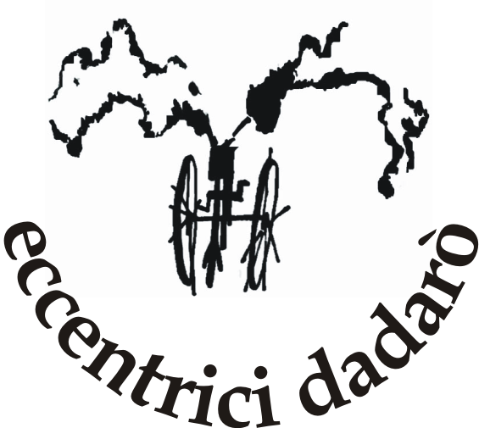

PER LA STRADA

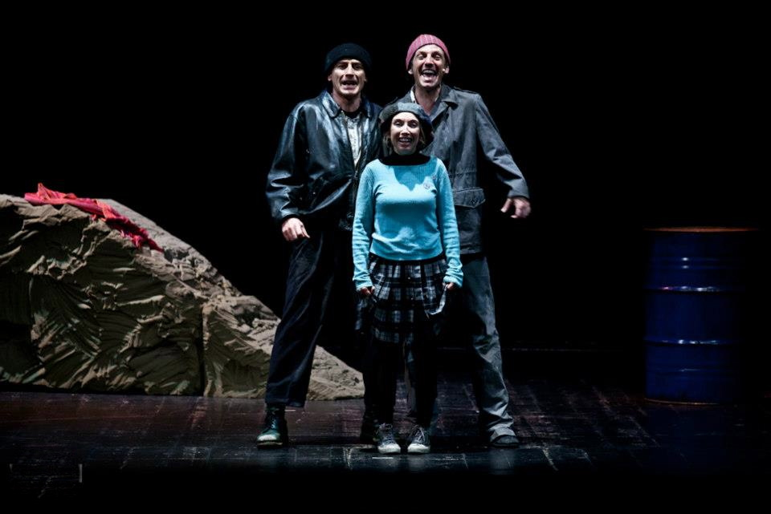

Di Bruno Stori
Con Dadde Visconti, Rossella Rapisarda, Filippo Ughi
Regia Fabrizio Visconti, Bruno Stori
Scene Paride Pantaleone
Costumi Vittoria Papaleo
Produzione Eccentrici Dadarò

Tecniche teatro d’attore
Età consigliata dai 10 anni
Durata 55 minuti

Premio Eolo Awards – Migliore spettacolo italiano per ragazzi 2006

Festival Segnali 2005
A Pas Contès – Dijon 2008
Festival Giffoni (sez. teatro) 2009
Schone Aussicht – Stoccarda 2010
Fit Festival 2011
Pubert’àk – Bratislava 2013

L’esigenza di trovare un senso, il proprio senso di esistere: questo il tema dello spettacolo.
Uno spettacolo dedicato ai Maestri, che inventano strade che prima non c’erano.
Ai padri, che disegnano strade per i figli.
Ai figli, che ne tracciano di nuove.
Lo dedichiamo al “Maestro Fellini” ed al suo film, “La strada”, che racconta di gente che un po’ ci assomiglia.
Lo dedichiamo ai nostri padri, che hanno passato tanto tempo ad immaginarsi per noi un futuro che poi non abbiamo seguito.
Lo dedichiamo a tutti quei ragazzi che all’apparire dell’adolescenza hanno voglia di sollevare la polvere delle strade per cercare la propria strada; alla cosiddetta “età difficile”, “l’età irrequieta”, quando staccarsi da casa comincia a diventare irrinunciabile, ma è ancora troppo presto.
E’ così che abbiamo immaginato la storia di tre ragazzi in fuga da casa verso il mare, in attesa di una nave che forse non arriverà: come quell’occasione di crescere che si sogna e si teme allo stesso tempo. E’ la storia di una notte di iniziazione all’età più adulta, con un epilogo da “adulti”, che comprendono che crescere significa saper anche aspettare di essere cresciuti. Ma in questa notte sono successe molte cose che non saranno dimenticate..
Per la strada è uno spettacolo in cui tre attori, chiusi in un Teatro, ci raccontano quel desiderio di andare per la strada… e poiché la strada è una fonte inesauribile di occasioni, lungo il cammino dello spettacolo incontreranno Fellini, i ricordi della loro “età inquieta” e il sapore di tutte quelle scelte difficili che non puoi non fare.

Sara Zandarin
Associazione Eccentrici Dadarò
via don Uboldi, 174 – 21042 Caronno Pertusella (VA)
+39 346 6930368
www.glieccentricidadaro.com - info@glieccentricidadaro.com

